2019 年 (第31屆) 美東南福音營- 竭誠歡迎您參加！

時間：2019年3月29日（星期五）晚至3月31日（星期日）中午
地點：Shocco Springs Conference Center, Talladega, Alabama
報名：即起至2019年3月3日（星期日）止，詳情請看報名表
您可至www.segospelcamp.org下載報名表
講員介紹

劉傳章牧師
劉傳章牧師 為韓國華僑，十九歲信主。得救後即蒙神呼召他全時間事奉，並接受神學訓練。他曾獲得香港建道神學院神學學士，乃亞大學宗教學士，匹茲堡神學院宗教碩士，首都神學院道學碩士，暨自由浸信會神學院教牧學博士學位。
劉牧師先後在韓國，臺灣，香港，美國服事及牧會五十多年。曾在大紐約區數間教會做青年及牧會工作。也曾任匹茲堡中國教會主任牧師八年半，自1982年至2014年元月，任馬利蘭中華聖經教會主任牧師，現已卸下牧會責任。著作有「寶架清影」，「教牧書信」，「教會生活」，「像我們一樣的人」。譯有「舉起聖潔的手」。
劉牧師和師母黃懷甯女士育有一女一子，並有一個孫兒，兩個孫女。

王一樂牧師
全時間傳道人，網絡基督使團總幹事
生於北京基督徒家庭，自幼篤信基督。經歷八九學運衝擊與生活的壓力，信仰一度崩潰。後重建信仰於聖經，並經歷生命的更新。
北京大學學士，密西根州立大學博士，威斯敏斯特神學院碩士。
九年任職於貝爾實驗室，四年自營諮詢公司。
現居美國新澤西州，與初戀情人，高中同學結婚，育有一子，一女。
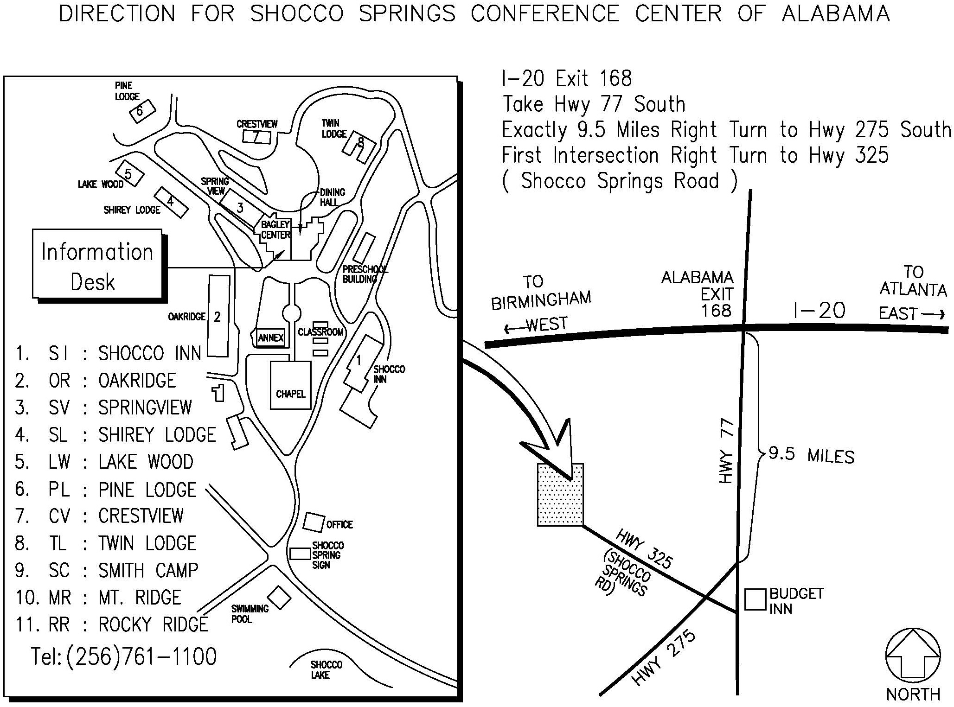
- 請保留此地圖，大會不再另發赴會通知！報到時間為3月23日下午5:00起
- 請擕帶 $5 現金做房間鑰匙押金
- 有幼兒之家長請特別注意報名表之第5項

2019年（第31屆）美東南福音營

時間 | 3/29 (五) | 3/30 (六) | 3/31(日)
7:30 - 8:30 | 劉傳章牧師  總題：如今常存的  王一樂牧師  總題：耶穌---再造人類的彌賽亞君王  歡迎到福音營！ | 早餐 | 早餐
8:30 - 8:50 |  | 清晨歡唱 | 清晨歡唱
8:50 - 10:05 |  | 劉傳章牧師  信心的挑戰  （出 14 章）  信息70' 報告5' | 王一樂牧師  耶穌基督的復活與再創造（哥林多前書15章）  信息70' 報告5'
10:30-12:05 |  | 王一樂牧師  上帝創造心意的成全  （啟示錄21-22）  詩歌20' 信息70' 報告5' | 劉傳章牧師  無比的大愛  （約壹4:7-21）  詩歌20' 信息70' 報告5'
12: 10- 1:20 |  | 午餐 | 午餐
1:40 – 3:15 |  | 亞城劇坊  永恆的航班 | 再  會  ！  神  祝  福  您  ！
 | 報到處設於  Bagley Center  5:00  開始報到 | 3:15 – 5:30  自由活動  校園事工研討交流  （3:20 - 5:20）
 | 6:00 – 7:00  晚餐 | 5:30 – 6:30  晚餐
 | 7:30 – 9:05  王一樂牧師  上帝創造的心意和計劃（創世記1-3）  詩歌20' 信息70' 報告5' | 7:00 – 8:35  劉傳章牧師  永恆的盼望  （林前 15:19）  詩歌20' 信息70' 報告5'
 | 9:15 -10:00  分組討論 | 8:45 -9:30  分組討論

2019年（第31屆）美東南福音營報名表
3 / 29 (Fri) – 3/31 (Sun)
您所屬的教會或查經班： __________________________________________________________
您的聯絡電話：_____ _______________ Email:________________________________________
您來自：大陸 ____ 台灣____ 香港 ____ 其它 ____
如您行動不便必須住有電梯的宿舍請在此打勾：__________
填寫年齡時請填寫以下年齡範圍（請勿填單一年齡）：
0-2 歲 3-8歲 9-11歲 12-17歲 18-25歲 26-34 歲 35-49歲 50-70歲 >70歲
如您願意參與大會服事，請將代號填在下方（服事之代號）項下，可複選：
A. 照顧1-2 歲幼兒 B. 服務台 C. 小組長 D. 司琴 E. 交通接送
報名費：0-2歲免費，3-8歲 $30， 9歲及以上 $60，報名費恕不退還，但可找人替換，並請務必通知各單位負責人。大會只收現金或個人支票，抬頭請寫：ACCC, Memo: GC Reg
自即日起至3月3日（星期日）向各教會或團契負責人報名繳費，謝謝合作！
関  係 | 姓名 |  | 年  齡  範  圍 | 性  別  M  /  F | 已 請  是 在  基 此  督 打  徒 勾 | 住宿 |  | 用 餐 |  |  |  |  |  | 服  事  之  代  號 | 報  名  費  金  額
 | Last  Name | First  Name |  |  |  | 週五 | 週六 | 五 | 六 |  |  | 日
 |  |  |  |  |  |  |  | 晚 | 早 | 午 | 晚 | 早 | 午
本  人 | 中  文
英
文
中
文
英
文
中
文
英
文
中
文
英
文
報名注意事項：
- 同一家人請填寫同一張報名表。12至18歲青少年必須和家長或是願意負責監護的21歲以上親友一同報名、一同住宿。
- 未滿19歲孩子，父母或監護人需填所附Waiver Form（P1 & P2共兩頁），報到時繳交。
- 若有願同住之同性朋友，每人需個別填表，但請在關係欄注明要和誰住。因營地住宿及會場容量有限, 獨自報名者我們將安排您與其他單位的同性朋友一起住，除非您找好二或三位朋友一起報名並指定同住。如您不習慣與其他人同睡一床，請務必自備睡袋.。同時, 晚報名及僅住宿一晚者恕大會不擔保住宿。
- 本福音營以中文講道，如有聽英文者，請各單位自行安排翻譯；如有同行子女不諳中文者，大會提供: 1至2歲幼兒照顧，3至11歲兒童營，12至18歲青少年營三個年齡組。
- 營地宿舍無冰箱，如有嬰兒同行，請父母自備冰桶，營地餐廳可提供碎冰。
- 如有幼兒未滿1歲，或是已滿1歲但尚不能自已平穩走路的，請父母自行照顧，恕大會無法提供服務。大會會場禁止帶小孩入大堂及逗留大堂門廳内，以免影響會衆聼道，請有幼兒的父母親諒解与合作。
- 請注意營地為禁煙營地，並且禁帶寵物，謝謝您的合作！
- 大會實際開支9歲及以上$135, 3至8歲兒童$60, 若您對大會經費需要有感動, 歡迎為此自由奉獻，現金或個人支票均可, 抬頭請寫：ACCC, Memo: for Gospel Camp

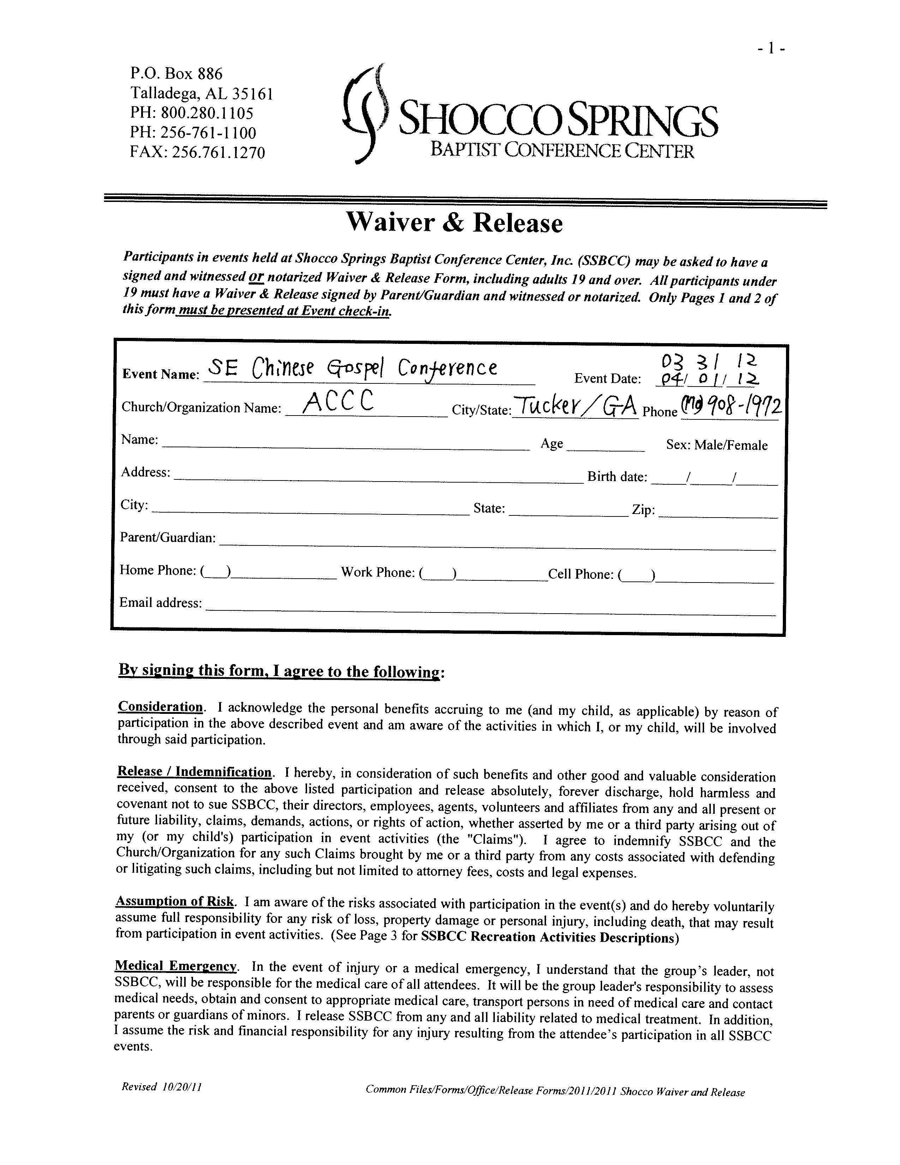

3/29-31/19
SE Chinese Gospel Conference
